PETEK:
10.4.

MAT:
Rešitve:
Preglej in primerjaj.
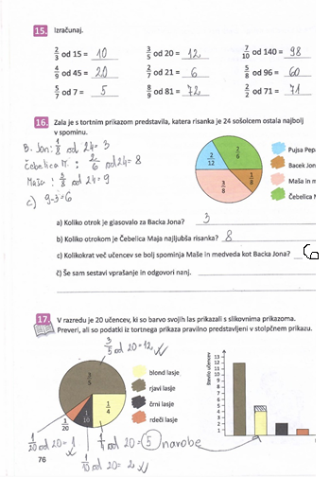
NOVE NALOGE:
Reši naloge v DU str.: 79, naloga: 22, 23 in 24

ŠPO
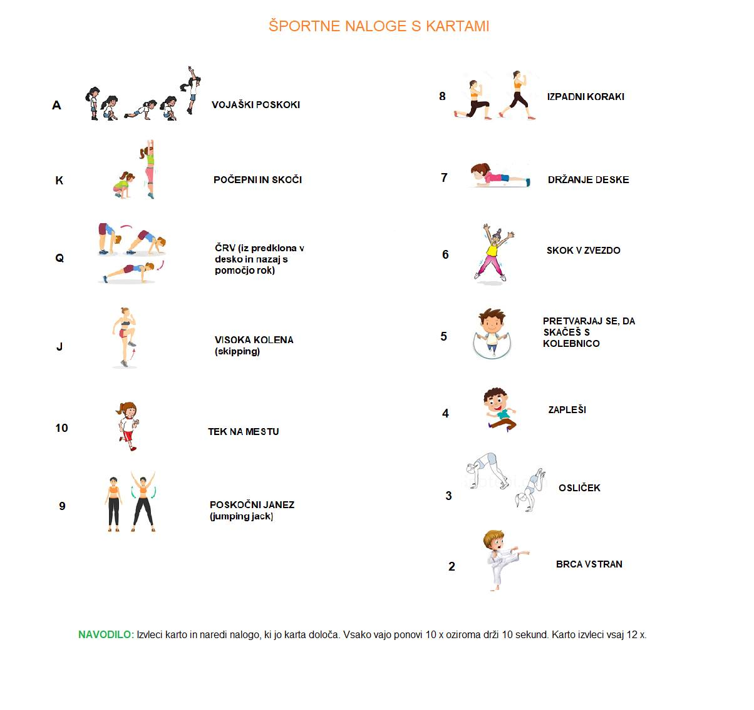
Lahko si izdelaš karte in vadiš s pomočjo kart, ali pa izbereš vsaj 5 vaj in jih opraviš.
Ker pa je petek, priporočam še kratek sprehod. Na sprehod pojdi tudi čez vikend.
PAZI NA ZDRAVJE IN SE SPREHAJAJ SAMO Z DRUŽINSKIMI ČLANI.

LUM
Danes si vzemi čas za likovno nalogo, povezano s prihajajočim praznikom.
Prepuščam ti, da se sam odločiš, kako in kaj boš ustvarjal. Lahko pobarvaš pirhe, rišeš, slikaš, oblikuješ okraske iz papirja, odpadnih materialov (WC rolice, embalaža, karton...).... Uporabi material, ki ga imate doma.
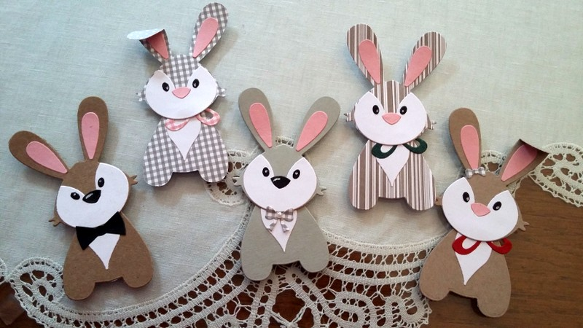

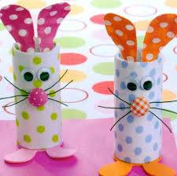
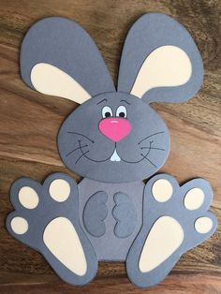

Ideje najdeš tudi na povezavah:
https://www.youtube.com/watch?v=UzzDk9l4uqA&feature=youtu.be&t=157
https://www.youtube.com/watch?v=bcq6AhQMqcQ

VSEM, KI PRAZNUJETE, PA ŽELIM LEPE PRAZNIKE.
učiteljica Zlata

